Chapter 1 微分

1. 微分是求函數相對於變數*x*的變化率，或說是每單位*x*變化下，相對應的*f*變化。這就如同速度是位置相對於時間的變化率，它的意思就是單位時間變化下所對應的位置變化。當變數由*x*增加為時，函數相應地也會有變化，定義函數變化，那麼即是*x*至這個範圍內的平均變化率（每單位*x*變化下，相對應的*f*變化）。如果進一步讓這個範圍逐漸縮小，取的極限，那麼所得到的就是在*x*處的變化率，此變化率記為：



稱為導數(Derivative)，其實就是在*x*處函數*f*的變化率。

1. 導函數的幾何意義：導數為函數*f*的曲線在*x*處切線的斜率。

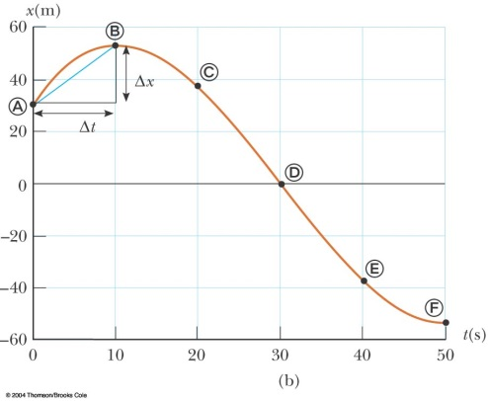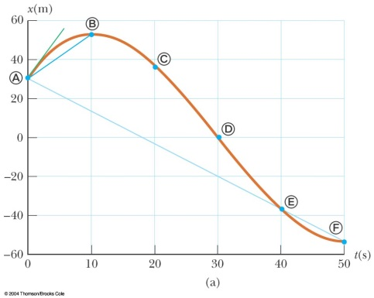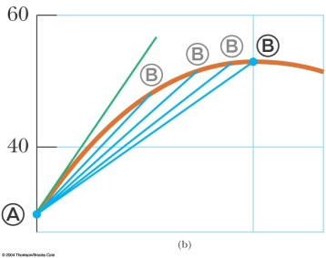

*Δx*

*x*

*Δf*

*f*

*x*

*f*

1. 根據以上定義我們自然可以在任何*x*計算導數，如此得到一個變數*x*的函數，就稱為導函數，記為或。由函數*f(x)*得到其導函數*f’(x)*的運算，就稱為微分（Differentiation）。如果這裏的變數*x*是時間*t*，而函數*f*是質點的位置*x(t)*，則導函數便是位置函數*x(t)*的變化率，也就是速度函數*v*：，

。

1. 常數的微分：，，因此。
2. 線性組合：



1. 多項式的微分：，，

而，因此。

1. 倒函數的微分：



試試看：對負整數的*n*，也能適用。比如

1. 乘積律：

證明：

1. 連鎖律（合成函數的微分）：

證明：



例1：，可設，則在第一項中，*g*視為變數，第二項中*g*視為函數：。

例2：反函數的微分：設*g*為*f*的反函數，則，根據連鎖定律：

，因此。

利用此一定律可以計算的導函數，函數*g*是的反函數，因此，這與n是整數時的結果是一樣的（見4）。由以上這些公式可以進一步推得當n是有理數時，第4.點中的公式還是對的，也就是。

1. 高階微分：請注意導函數本身也是一個*x*的函數，所以對它我們也可以求變化率，也就是微分，所得結果稱為二次導數：



以此類推，即可定義*n*階導數：。如果這裏的變數*x*是時間*t*，而函數*f*是質點的位置*x(t)*，則位置的二次微分便是速度的變化率，也就是加速度*a*：。

1. 函數的極值：導函數可以幫助我們找出函數的極值。當函數是極大值或極小值時，在當地的函數曲線之切線斜率一定為0，所以如果一函數在處出現極值，那麼在處的導數一定為0：。

*f*

*x*

*x0*

*f*

*x*

*x0*

至於極值是極大還是極小，必須由二階導數，也就是斜率變化率來決定。如上圖所示，當的極值是極大值時，斜率在極值附近由正變負（當x增大），故。當的極值是極小值時，斜率在極值附近由負變正（當x增大），故。

1. 3D空間中的速度與加速度：在三度空間中，質點的位置以一個向量來表示，選擇一座標系後，一向量可以三個分量來描述，這些分量都是時間的函數：



現在位移向量是前後位置向量的差，其中等等，因此速度向量就是時位置向量的變化率：

，

也就是將三個分量分別微分，同理3D的加速度也可以如此定義：

。

例子：等速圓周運動的加速度：一個等速圓周運動的座標可以很容易寫出來，如果旋轉的角速度為，那麼假設此運動開始旋轉時的角度為0，則時間t時的角度應為，因此它的位置座標為，為了求得速度，必須知道對的微分：



當時，，（可以在一個半徑為1，弧角為的情況來看）





因此。用類似的計算可以導出：。

現在可以計算等速圓周運動的速度（運用連鎖律）：

你可以驗證這個結果是否是對的，試試看這樣得到的速度向量與位置向量互相垂直，而且大小是正好是我們所預期的。

再將速度向量微分一次即得加速度向量：



可以明顯看出加速度與位置向量反向，而大小為，用速度大小表示，就是。

1. 指數函數的微分：，。注意中括號裡的式子與變數*x*無關，而由*a*決定。它事實上就是在*x* = 0處的導數，而由作圖知道在*x* = 0處的切線斜率是存在的（不是零或無限大），因此我們可以把它寫成一個數*c*:。即使我們還不知道常數*c*是多少，我們已經得到一個重要的訊息：指數函數的微分和它自己成正比。

現在我們可以將我們的無知限縮在一個數之中：對於不同的*a*，*c*也會不一樣，比如*a=*1時*c=*0，而*a*很大時，*c*應該也很大，那麼在*a=*1與之間，應該有一個*a*，對於它來說，對應的*c=*1。將此數稱為*e*，那麼

。

假如知道*e*的值，我們可以反過頭來用*e*來計算任何一個數*a*的指數函數：可以寫成，此處對*a*取以*e*為底的對數，也就是。因此，運用連鎖率。所以可以得出上面所提到的*c*其實就等於。

因此唯一需要再努力的就是計算常數*e*是多少。常數*e*是一個無理數，在數學上就像π一樣重要，其值大概是2.71828左右。